**Паспортная часть**

Ф.И.О. ______________

Возраст: 58 лет (12.02.1955)

Дата поступления в клинику: 16.02.2013 в 14:00

Пол: мужской

Гражданство: гражданин РБ

Место постоянного жительства: _____________

Профессия, место работы: _______________

**Жалобы пациента**

При поступлении пациент предъявлял жалобы на острую, интенсивную боль в левом голеностопном суставе, усиливающуюся при движении стопы, отек стопы, невозможность опоры на левую ногу

**Анамнез жизни**

Родился в срок. Рос и развивался согласно возрасту.

Простудные, болезнь Боткина, вирусный гепатит, туберкулез, сифилис, ВИЧ отрицает.

Операций не было.

Травм и переломов не было.

Гемотрансфузий не было.

Аллергоанамнез не отягощен.

**История заболевания заболевания**

Травму получила в быту от падения 16 февраля 2013 года в 12 часов. Был экстренно доставлен в травмпункт БСМП г. Витебска. Там была сделана рентгенограмма, и диагностирован двухлодыжечный перелом левой голени со смещением и частичным разрывом дистального межберцового синдесмоза. Был направлен на госпитализацию в травматологическое отделение ВОКБ. В этот же день (с 16:10 до 16:50) пациенту была произведена операция кортикального остеосинтеза, под спинальной анестезией.

**Данные объективного исследования**

20.02.2013

Общее состояние удовлетворительное, сознание ясное, положение активное, настроение спокойное. Жалобы на слабые боли в левом голеностопном суставе.

Кожные покровы обычной окраски.

Органы дыхания:

Частота дыхания 16 в минуту. Дыхание ритмичное, глубокое, обе половины грудной клетки равномерно участвуют в акте дыхания.

При перкуссии легких ясный легочной звук. При аускультации дыхание везикулярное.

Сердечнососудистая система:

При аускультации тоны сердца ритмичные, ясные. Границы сердца не расширены.

Пульс 78 ударов в минуту, удовлетворительных свойств, ритмичный.

Артериальное давление 130/80 мм рт.ст.

Пищеварительная система:

Рвоты нет. Язык влажный, не обложен.

Печень не увеличена, проекция желчного пузыря безболезненна.

Живот мягкий безболезненный, доступен для глубокой пальпации во всех отделах. Перитонеальные симптомы отсутствуют.

Стул ежедневный, без патологических примесей.

Мочеполовая система:

Пальпация мочеточниковых точек безболезненна. Симптом поколачивания отрицательный с обеих сторон.

Мочеиспускание свободное, безболезненное. Диурез достаточный.

**Локальный статус в день курации**

Положение пациента активное. Левая нижняя конечность разогнута в тазобедренном и коленном суставах, голеностопный сустав фиксирован под углом 90⁰ к оси голени. На левой нижней конечности гипсовая лонгета от кончиков пальцев до коленного сустава, лежит хорошо, не беспокоит. Повязка на левом голеностопном суставе чистая, сухая. Стопа теплая. Чувствительность и движения пальцев стопы сохранены. Стояние и ходьба с помощью костылей.

**Предварительный диагноз**

На основании жалоб пациента (интенсивная боль в левом голеностопном суставе, усиливающуюся при движении стопы, невозможность опоры на левую ногу), на основании анамнеза заболевания (травма 16.02.2013 в быту, рентгенологическое исследование в травмпункте БСМП), на основании данных объективного исследования (отек и припухлость голеностопного сустава, отсутствие активных движений в голеностопном суставе) можно выставить следующий предварительный диагноз:

Закрытый перелом лодыжек левой голени со смещением отломков и частичным разрывом дистального межберцового синдесмоза. Подвывих стопы.

**Результаты рентгенологического, лабораторного и других методов обследования**

**Rtg-грамма № 3745** (в двух проекциях) от 16.02.13: стояние отломков наружной и внутренней лодыжки неудовлетворительное. В прямой проекции видны линии перелома.

Заключение: Закрытый перелом лодыжек левой голени со смещением отломков и частичным разрывом дистального межберцового синдесмоза. Подвывих стопы.

**Rtg-грамма №1946** (после операции, в двух проекциях) от 16.02.13: определяется состояние после операции – кортикальный остеосинтез наружной и внутренней лодыжки левой голени. Стояние отломков удовлетворительное. Рентгеновская суставная щель прослеживается равномерно.

**Общий анализ крови 16.02.13**

Эритроциты 5,12 х 1012/л

Гемоглобин 169 г/л

Цветной показатель 0,88

Лейкоциты 6,7 х 109/л

Палочкоядерные 4%

Сегментоядерные 79%

Эозинофилы 2%

Лимфоциты 11%

Моноциты 2%

СОЭ 7мм/час

Заключение: все показатели в пределах нормы.

**Общий анализ мочи 16.02.13**

Цвет соломенно-желтая

Мутность нет

Реакция кислая

Отн. плотность 1015

Белок нет

Глюкоза нет

Эпителий плоский 2-3

Лейкоциты 2-3

Заключение: все показатели в пределах нормы..

**Биохимический анализ крови 4.02.13**

Общий белок 68 ммоль/л

Мочевина 5,3 ммоль/л

Глюкоза 6,1 ммоль/л

Билирубин общ. 15,7 ммоль/л

Холестерин 5,1 ммоль/л

Заключение: все показатели в пределах нормы.

**Коагулограмма 18.02.13**

АЧТВ 30 сек

Протромбиновый индекс 10,9

Тромбиновое время 18 сек

Фибриноген А 3,55 г/л

Заключение: фибриноген А выше нормы (3,5 г/л).

**ЭКГ 18.02.13**

Ритм синусовый. 75 в минуту. Признаки умеренного изменения миокарда левого желудочка.

**Дифференциальный диагноз и его обоснование**

Закрытый перелом лодыжек со смещением, прежде всего можно дифференцировать с вывихом стопы. Наиболее ценным методом для дифференциальной диагностики этих повреждений является рентгенография в двух проекциях. Этот же метод позволяет уточнить характер перелома (поперечный, косой, винтообразный, оскольчатый) и наличия смещения.

*Вывих стопы*. Функция конечности при вывихе - нарушена, но часто больные могут наступать на ногу и ходить с опорой на пятку. На рентгенограмме – нарушение конгруэнтности сустава.

На основании жалоб пациента (интенсивная боль в левом голеностопном суставе, усиливающуюся при движении стопы, на изменение положения стопы, на невозможность опоры на левую ногу), на основании анамнеза заболевания (травма 16.02.2013 в быту), на основании данных объективного исследования (отек и припухлость голеностопного сустава, отсутствие активных движений в голеностопном суставе), на основании данных рентгенологического исследования (стояние отломков наружной и внутренней лодыжек неудовлетворительное, закрытый перелом лодыжек левой голени со смещением отломков и частичным разрывом дистального межберцового синдесмоза), на основании проведенного дифференциального диагноза можно выставить клинический диагноз:

Закрытый перелом лодыжек левой голени со смещением отломков и частичным разрывом дистального межберцового синдесмоза. Подвывих стопы.

**Лечение**

*Консервативное лечение свежих повреждений голеностопного сустава.*

Лечение двухлодыжечных абдукционно-эверсионных переломов со смещением отломков и подвывихом стопы кнаружи. Лечение этого вида повреждения состоит из трех основных этапов:

1) вправление (репозиция) отломков;

2) удержание вправленных отломков от вторичного смещения;

3) восстановление функции голеностопного сустава после иммобилизации.

Все этапы лечения очень важны, и от их скрупулезного и точного выполнения зависит результат лечения. Для вправления костных элементов голеностопного сустава травматолог

должен произвести движения, обратные тем, которые возникли в процессе травмы. Это производится при полном расслаблении мышц голени, так как сокращение мышц может стать непреодолимым препятствием для точного вправления отломков. Анестезия, как правило, местная. Проводится она следующим образом: в область гематомы с наружной и внутренней стороны вводят 20—30 мл 0,5—1 % раствора новокаина. Больным, не переносящим новокаин либо слишком возбужденным и т. д., обычно назначают общее обезболивание. Для вправления отломков больного сажают на край стола. Травматолог садится напротив так, чтобы нога больного опиралась головками плюсневых костей на колено травматолога. Это положение способствует более полному расслаблению мышц голени больной конечности. Положение больного и травматолога во время репозиции и наложении

гипсовой повязки при повреждениях голеностопного сустава по Л. Белеру. Травматолог кладет руки на боковые поверхности голеностопного сустава, охватывая ладонями области лодыжек, затем, сильно надавливая на наружную лодыжку и одновременно оказывая противодействие со стороны внутренней лодыжки, производит вправление отломков. Чисто под руками ощущается «передвижение» в области лодыжек. Продолжая сдавливать лодыжки, травматолог стремится устранить расхождение вилки голеностопного сустава. Для фиксации положения лодыжек накладывают U-образную лонгету, которая идет от одного мыщелка большеберцовой кости через подошву до другого. Лонгету укрепляют циркулярными ходами гипсового бинта. Затем накладывают подошвенную гипсовую лонгету, и повязка превращается в гипсовый сапожок. Производится контрольная рентгенография в двух проекциях.

Некоторые травматологи при этом виде перелома придают стопе положение супинации и аддукции, однако подобная установка стопы нежелательна, так как при этом положении движение происходит в основном в подтаранном суставе, а небольшой поворот таранной кости вокруг оси в сагиттальной плоскости может способствовать расхождению вилки голеностопного сустава. В первые 10—12 дней больному предписывают постельный режим, причем для восстановления тонуса сосудов рекомендуют периодически опускать ногу. Быстрое уменьшение отека может способствовать вторичному смещению отломков. Через 10—12 дней производят контрольную рентгенографию. При хорошем стоянии отломков и целости гипсовой повязки больному разрешают ходить на костылях. Гипсовая иммобилизация продолжается 7—8 недель, затем ее прекращают и вновь производят контрольную рентгенографию. Заканчивается лечение назначением ЛФК, массажа, механотерапии и

постепенной дозированной нагрузки на больную конечность. Вопросу нагрузки на голеностопный сустав придается очень большое значение. В течение 1/2 месяцев больному разрешают ходить с помощью костылей, слегка нагружая больную ногу, затем нагрузка на конечность увеличивается и больному разрешают ходить с палкой. Для уменьшения отеков рекомендуется пользоваться эластичным бинтом, который накладывают на конечность от стопы до коленного сустава сразу после вставания с постели. Трудоспособность, как правило, восстанавливается через 3—3,5 месяцев.

*Лечение свежих повреждений голеностопного сустава с применением скелетного вытяжения.*

Скелетным вытяжением лечат переломы лодыжек с большим смещением отломков и отеками, при которых закрытая репозиция не удается, а проведению оперативною лечения мешает состояние кожи и мягких тканей в области голеностопного сустава и стопы или общее состояние больного. Вообще к лечению переломов лодыжек скелетным вытяжением следует относиться очень осторожно, т. к. часто на скелетном вытяжении не удается сразу добиться устранения смещения, что является причиной развития застойных явлений, сохранения отека, трофических расстройств, и, как следствие, ухудшения состояния мягких тканей в области голеностопного сустава. Разработан метод лечения с применением скелетного вытяжения свежих переломов лодыжек с отрывом заднего края нижнего эпифиза большеберцовой кости и подвывихом стопы кзади и кверху. Этот метод состоит из проведения двух спиц: одна проводится через пяточную кость, другая — через нижний эпифиз большеберцовой кости. Тяга осуществляется в двух направлениях, что позволяет репонировать отломки костных фрагментов голеностопного сустава и устранить подвывих стопы. Скелетное вытяжение производится на шине Белера грузами различной величины до репозиции отломков, прочного их удержания и спада отека (14—18 дней). Затем на 21/2—3 месяца накладывают гипсовую повязку в виде сапожка (эту повязку накладывают при наличии скелетного вытяжения, и только после затвердевания гипса последнее снимают). После снятия гипсовой повязки производится контрольная рентгенография в двух проекциях. При наличии хорошего сращения элементов голеностопного сустава больному назначают ЛФК, массаж, механотерапию и постепенно возрастающую дозированную нагрузку. Рекомендуется пользоваться эластичным бинтом и носить ортопедическую обувь. Следует отметить, что при скелетном вытяжении не всегда достигается точная репозиция, в таких случаях после того, как кожа и мягкие ткани приходят к норме (10—14 дней), назначают оперативное вмешательство.

*Оперативное лечение свежих повреждений голеностопного сустава.*

За последнее время в связи с усовершенствованием оперативной техники и применением высококачественных материалов для фиксации отломков появилась возможность чаще прибегать к оперативному лечению повреждений голеностопного сустава. Так, более оправдано оперативное вмешательство, позволяющее точно сопоставить отломки, удалить гематому и прочно удержать отломки до сращения, чем производить многократные травматические репозиции, подчас не дающие даже удовлетворительного результата. Но вместе с тем не должно быть чрезмерного расширения показаний для оперативного вмешательства. Поэтому оперативному лечению подлежат свежие повреждения голеностопного сустава по

строгим показаниям. Для проведения операций на голеностопном суставе при его свежих и застарелых повреждениях используют следующие оперативные доступы: наружный боковой, задний, внутренний боковой и передний. Три первых доступа служат для проведения восстановительных операций и в зависимости от вида повреждения костных элементов и связочного аппарата сустава сочетаются друг с другом. Передний доступ обычно служит для выполнения операции артродеза голеностопного сустава. В некоторых случаях при этом используется и наружный боковой доступ. Наружный боковой доступ. Разрез начинается на 6— 8 см проксимальнее верхушки наружной лодыжки, проходит посередине малоберцовой кости, ближе к переднему ее краю, и дистальнее верхушки наружной лодыжки, плавно загибается кпереди и достигает тыла стопы. Этим разрезом хорошо обнажается межберцовый синдесмоз, переднее-наружная часть капсулы голеностопного сустава, наружная суставная щель. Задний доступ. Разрез длиной 10—12 см начинается на наружной поверхности ахиллова сухожилия. Сухожилие обнажают и Z-образно рассекают. Затем рассекают глубокую фасцию голени и обнажают сухожилия m. flexor hallucis longus, a. tibialis posterior, vv. tibialis posterior и п. tibialis. Все эти образования отводят кзади и кнутри. После этого обнажается задний край и нижний эпифиз болынеберцовой кости. Таким образом, из наружно-бокового и заднего разрезов производятся операции на наружной лодыжке, наружно-боковой связке, межберцовом синдесмозе, заднем крае нижнего эпифиза болынеберцовой кости. Внутренний боковой доступ служит для проведения операций на внутренней лодыжке и дельтовидной связке. Разрез начинается на 6—7 см проксимальнее внутренней лодыжки, затем он проходит несколько кпереди от ее середины и у 'верхушки плавно загибается кпереди по направлению к ладьевидной кости. При рассечении подкожной клетчатки необходимо выделить и отвести v. saphena magna и п. saphenus. После обнаружения внутренней лодыжки, отделения и отведения заднего лоскута мягких тканей книзу выделяют сухожилие задней большеберцовой мышцы, которое используют при операциях по поводу несросшегося, неправильно сросшегося перелома внутренней лодыжки или застарелого разрыва дельтовидной связки. Из этого же разреза легко обнажаются дельтовидная связка, передняя и внутренняя части капсулы голеностопного сустава и его внутренняя боковая суставная щель. Передний доступ, как правило, служит для артродеза голеностопного сустава. Разрез начинается «выше уровня голеностопного сустава по передне- наружной поверхности большеберцовой кости. Далее его продолжают между одыжками на тыл стопы. Послойно рассекаются мягкие ткани, сухожилия m. tibialis anterior и т. extensor hallucis longus отводятся кнутри вместе с a. dorsalis pedis, а сухожилия m. extensor digitorum longus — кнаружи. Из этого разреза хорошо обнажаются межберцовый синдесмоз, передняя поверхность большеберцовой кости, шейка таранной кости и вся суставная щель голеностопного сустава. Для достижения основной цели — получения хороших результатов при лечении повреждений голеностопного сустава — травматолог должен успешно решить три основные задачи:

1) точная репозиция;

2) прочная фиксация;

3) ранняя активность сустава.

Точное анатомическое восстановление поврежденных компонентов голеностопного сустава целиком зависит от характера и вида повреждения. Так, при повреждении связочного аппарата голеностопного сустава, переломе одной лодыжки или двухлодыжечных переломах без смешения отломков репозиции обычно не требуется. Но переломы лодыжек со смещением отломков требуют обязательной и тщательной их репозиции, так как это необходимое условие для восстановления нормальной функции сустава. Если же закрытая репозиция невозможна из-за интерпозиции мягких тканей между отломками и т. д., это является первым показанием для восстановительной операции. Восстановление функции сустава решается путем назначения правильной нагрузки на конечность, проведения лечебной физкультуры, массажа, физиотерапии, ношения ортопедической обуви. Операции при свежих повреждениях голеностопного сустава производят в различные сроки. Обычно их назначают в первые 1-2 дня после травмы или на 8—10 сутки, когда уменьшится отек, придут к норме кожа и мягкие ткани, уменьшится гематома. В случаях открытых переломов лодыжек больного оперируют сразу же при поступлении. Операция проводится по типу первичной обработки раны с фиксацией, по возможности, и костных фрагментов сустава. Операции возможны и в более поздние сроки (через 14- 20 дней после травмы). В таких случаях, как правило, на контрольных рентгенограммах выявляется вторичное смещение отломков. В последнее время широко используется методика трансартикулярной фиксации. Эта методика заключается в следующем. Первоначально проводят операции открытой репозиции и остеосинтеза костных фрагментов и восстановление связок и мягких тканей голеностопного сустава. Затем через полость голеностопного сустава в различных направлениях проводят 1—2 и более спиц с тем, чтобы прочно удержать костные элементы сустава и стопы и препятствовать вторичному смещению. Концы спиц выводятся наружу и оставляются в гипсовой повязке. Спустя 3—4 недели спицы удаляются через окно в гипсовой повязке. К этому времени исключается возможность вторичного смещения отломков. Обычно спица проводится через пяточную кость, таранную и нижний эпифиз большеберцовой кости. Иногда добавляются спицы, проведенные в другом направлении. Важно одно — чтобы травматолог был твердо убежден в том, что костные элементы голеностопного сустава и стопы правильно анатомически восстановлены и прочно удерживаются без тенденции ко вторичному смещению. Методика трансартикулярной фиксации может быть использована и при закрытой репозиции переломов лодыжек, когда наблюдается тенденция ко вторичному смещению отломков с образованием подвывиха стопы. Наиболее часто это происходит при двулодыжечных переломах с отрывом заднего края нижнего эпифиза большеберцовой кости и подвывихом стопы кнаружи и кзади.

**Лечение данного пациента:**

Оперативное лечение:

Показания к операции: наличие у пациента перелома лодыжек левой голени со смещением, частичного разрыва дистального межберцового синдесмоза является показанием к оперативному вмешательству: открытой репозиции, остеосинтезу лодыжек левой голени.

Противопоказаний нет.

Протокол операции: дата 16.02.2013 с 16:10 до 16:50

Название: открытая репозиция отломков, кортикальный остеосинтез наружной и внутренней лодыжки левой голени.

Описание: под СМА в положении больной на спине произведен разрез кожи и мягких тканей в проекции наружной лодыжки левой голени. Тупо разведены мягкие ткани и обнажено место перелома. Определяется перелом наружной и внутренней лодыжки левой голени со смещением. Отломок репонирован и фиксирован 7ю спицами.

Rtg-контроль. Рана обильно промыта антисептиками. Послойное ушивание раны, дренирование.

Наложена гипсовая лонгета.

Назначения:

1. Холод на 1 час.
2. S. Cefepimi 2,0 в/в 2 раза в день.
3. С целью обезболивания S. Tramadoli 5%-2мл в/м 3 раза в день в 15:00, 22:00 и 7:00.

Медикаментозное лечение:

S. Tramadoli 5%-2мл в/м 3 раза в день в 15:00, 22:00 и 7:00 первые 3 дня после операции.

S. Analgini 50%-2мл в/м 3 раза в день

S. Dimedroli 2%-1мл в/м 3 раза в день

S. Cefepimi 2,0 в/в 2 раза в день.

**Дневники**

**20.02.13**

Состояние удовлетворительное. Т 36,6⁰С АД 130/80 мм рт. ст. Жалобы на слабые боли в левом голеностопном суставе. Кожные покровы обычной окраски, чистые, сухие. В легких дыхание везикулярное. ЧД 16 в мин.

Cor тоны ясные, ритмичные. Ps 75 уд. в мин., удовлетворительных свойств. Живот мягкий, безболезненный при пальпации. Стул, диурез в норме.

St. localis: Отек не нарастает. Повязка на левой голени сухая, чистая. Гипсовая лонгета лежит хорошо, не беспокоит. Стопа теплая. Чувствительность и движения пальцев сохранены.

**21.02.13**

Состояние удовлетворительное. Жалоб не предъявляет. Кожные покровы обычной окраски, чистые, сухие. В легких дыхание везикулярное. ЧД 18 в мин. Cor тоны ясные, ритмичные. Ps 70 уд. в мин., удовлетворительных свойств. Живот мягкий, безболезненный при пальпации. Стул, диурез в норме.

St. localis: Повязка на левой голени сухая, чистая. Гипсовая лонгета лежит хорошо, не беспокоит. Стопа теплая. Чувствительность пальцев сохранена.

**Эпикриз**

_______________, 1955 г. р. поступил в травматологическое отделение _________ 16.02.13 в 14:00 с жалобами острую, интенсивную боль в левом голеностопном суставе, усиливающуюся при движении стопы, отек стопы, невозможность опоры на левую ногу.

Травму получил дома 16.02.13 в 12.30. Был экстренно доставлен в травмпункт БСМП г. Витебска. Там была сделана рентгенограмма, и диагностирован двухлодыжечный перелом левой голени со смещением и частичным разрывом дистального межберцового синдесмоза. Был направлен на госпитализацию в травматологическое отделение ВОКБ. В этот же день (с 16:10 до 16:50) пациенту была произведена операция кортикального остеосинтеза, под спинальной анестезией.

Клинический диагноз: Закрытый перелом лодыжек левой голени со смещением отломков.

Проведенное обследование: ОАК, ОАМ, биохимический анализ крови, коагулограмма, ЭКГ. Данные вышеуказанных исследований в пределах нормы. Рентгенограмма.

Проведенное лечение:

1. Оперативное: операция 16.02.2013- открытая репозиция отломков, кортикальный остеосинтез наружной и внутренней лодыжек левой голени. Наложена гипсовая лонгета от кончиков пальцев до коленного сустава. Послеоперационный период без осложнений.
2. Медикаментозное:

S. Tramadoli 5%-2мл в/м 3 раза в день в 15:00, 22:00 и 7:00 первые 3 дня после операции.

S. Analgini 50%-2мл в/м 3 раза в день

S. Dimedroli 2%-1мл в/м 3 раза в день

S. Cefepimi 2,0 в/в 2 раза в день.

Рекомендации:

1.Иммобилизация 7-8 недель в гипсовой повязке

2.Контрольная рентгенография

3.ЛФК, массаж

4Эластическое бинтование в течение года после травмы

5.Физиотерапия: теплые ванны температурой 38° С по 20-30 минут; парафиновые, грязевые и озокеритовые аппликации; ультразвук с гидрокортизоном; ионофорез с новокаином.

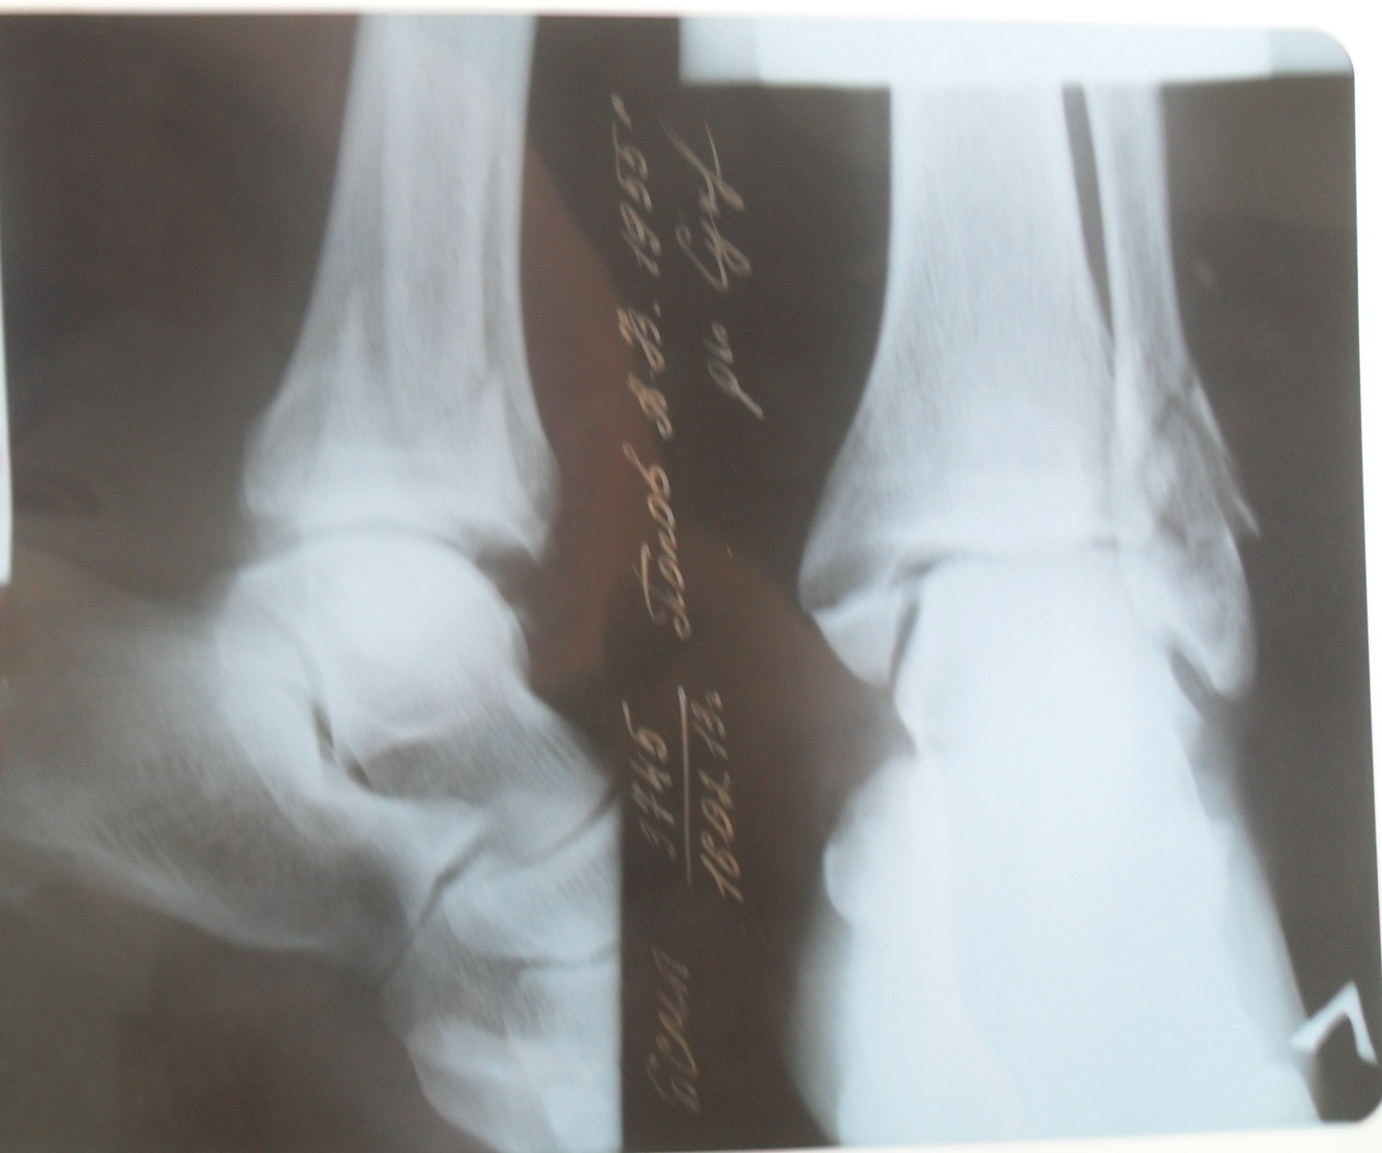

**Rtg-грамма № 3745** (в двух проекциях) от 16.02.13: стояние отломков наружной и внутренней лодыжки неудовлетворительное. В прямой проекции видны линии перелома.

Заключение: Закрытый перелом лодыжек левой голени со смещением отломков и частичным разрывом дистального межберцового синдесмоза. Подвывих стопы.

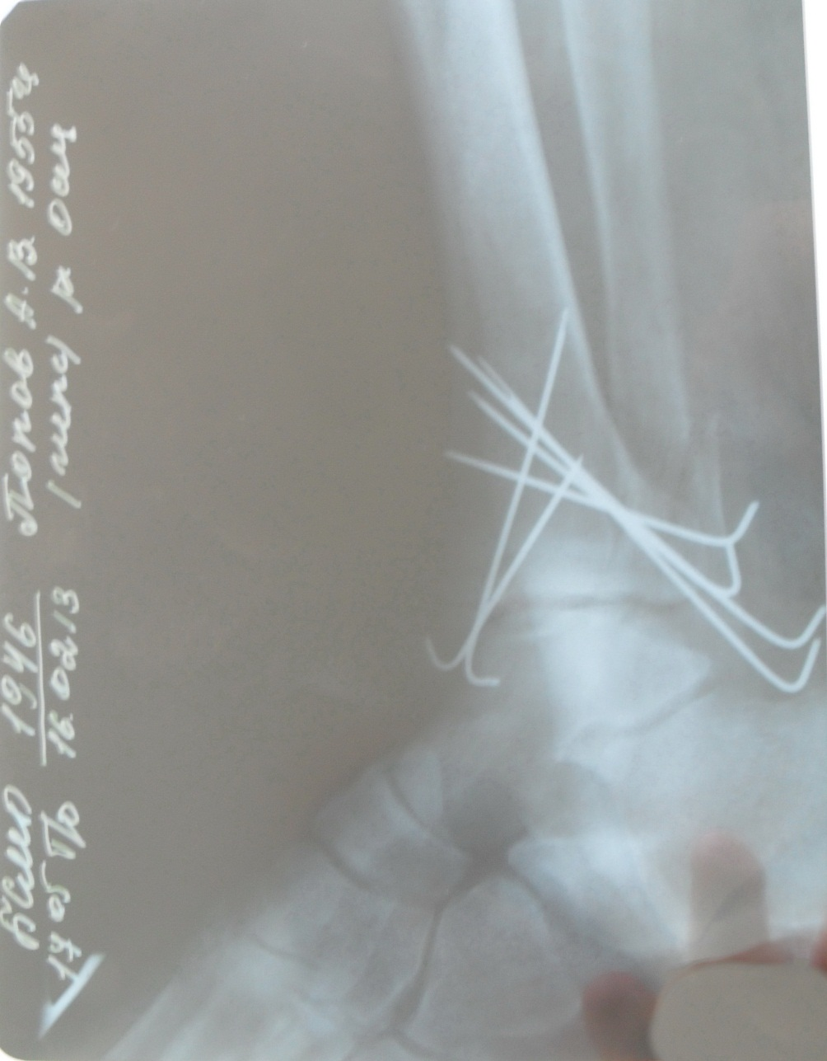

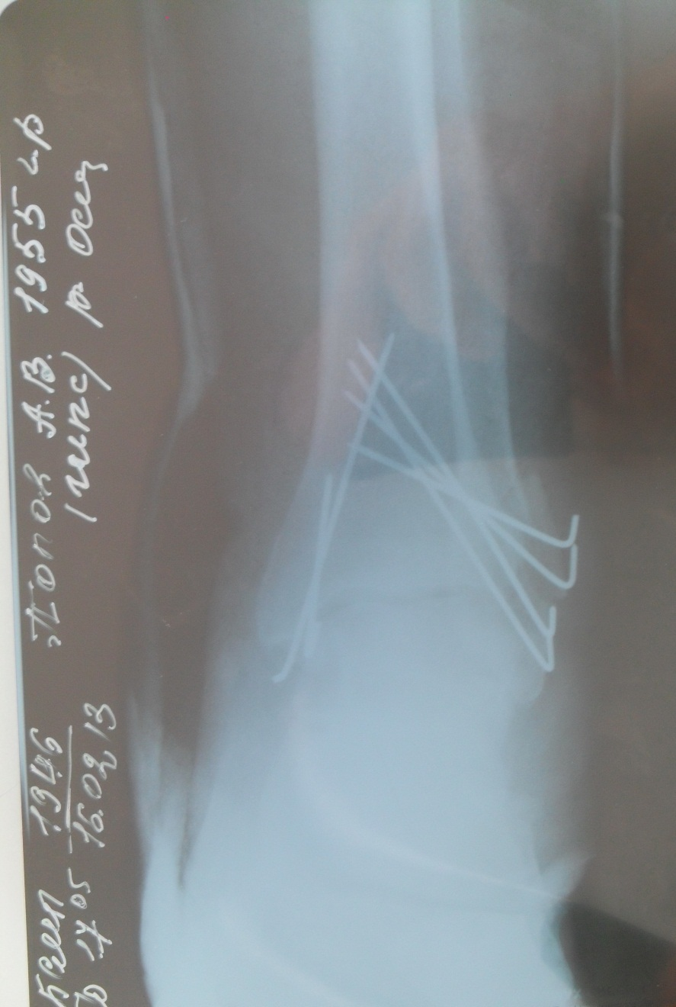**Rtg-грамма №1946** (в двух проекциях) от 16.02.13: определяется состояние после операции – кортикальный остеосинтез наружной и внутренней лодыжки левой голени. Стояние отломков удовлетворительное. Рентгеновская суставная щель прослеживается равномерно.